**第七章 磁盘管理**

**要求：**

掌握Linux下磁盘的分区、格式化和挂载的方法。

1. **知识点**

硬盘分区及格式化.pdf

1. **视频链接**

视频演示：

1硬盘分区.mp4、

2分区格式化.mp4、

3挂载分区.mp4、

4自动挂载-etc-fstab.mp4

1. **实操过程**
2. 通过虚拟机设置增加一块SCSI硬盘，大小为5G，重启系统。

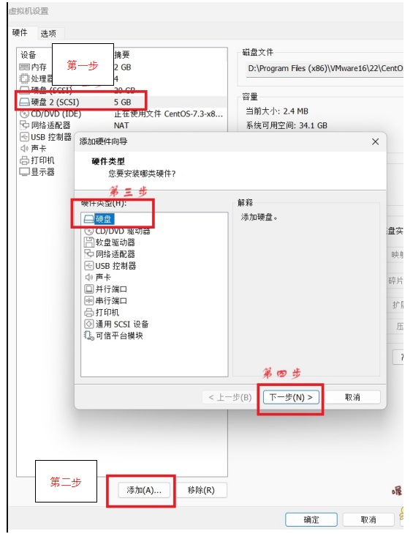

按照下图点击下一步，

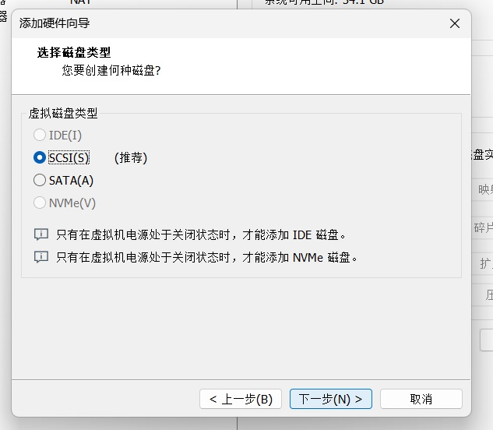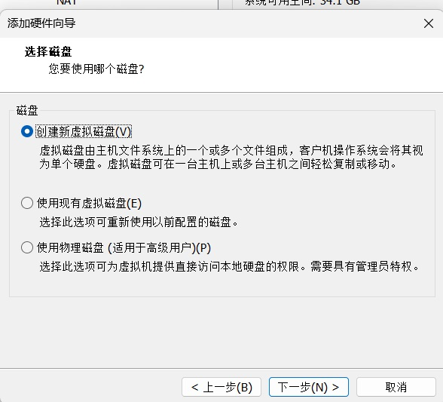

根据实际情况输入所需硬盘大小，这里输入5GB

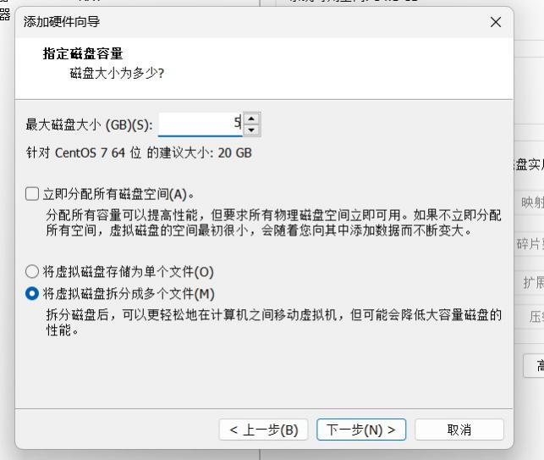

然后点击完成。

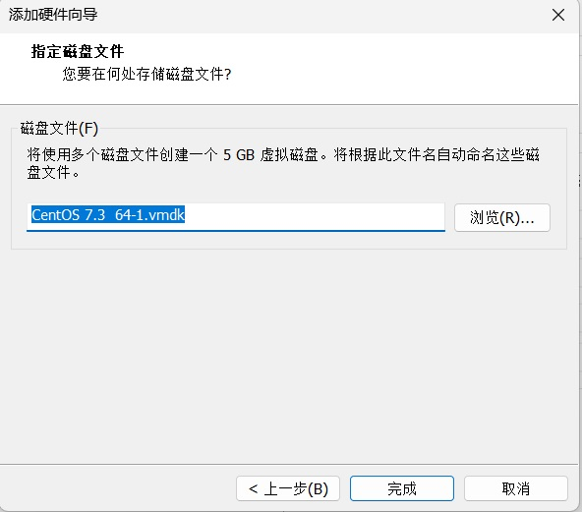

最后在命令窗口输入reboot重启。

1. 将该硬盘分为2个主分区（每个主分区的大小为1G），1个扩展分区（大小为3G），将第2个主分区制作成swap分区。

命令：

//先用命令查看sd,sd表示SCSI/SATA硬盘，

ls /dev/sd |grep sd

//硬盘分区

fdisk /dev/sdb

//使用m查看帮助命令，n为新建命令，d为删除命令，w为写入命令，每次配完都要写入才有效。

n

p //这是新建主分区的意思

//接着指定分区起始位置，一般我们默认，所以回车就可以

//然后就是指定分区的大小，这里我设置1G、

+1G

//可以用p命令查看设置的情况

P

//按照上面的流程进行其他的设置，一下给出步骤命令

n

p

+1G

n

e

+3G

1. 将扩展分区划出2个逻辑分区（大小分别为1G、2G）。

命令：

//到这步后我们可以给扩展分区分配逻辑分区，分配时逻辑分区用l命令。

n

l

+1G

n

l

+2G

1. 将第一个主分区格式化为ext4文件系统格式。

命令： mkfs -t ext4 /dev/sdb1

1. 用mount命令将第一个主分区挂载在/sdb1下面，挂载成功后在/sdb1中新建目录 或文件。

命令： mkdir /sdb1

mount /dev/sdb1 /sdb1

mkdir sdb1books

touch sdb1fields

1. 用umount命令卸载第5步挂载的分区。

命令：umount /sdb1

1. 将第5步的挂载操作写进/etc/fstab中实现开机自动挂载。

命令：gedit /etc/fstab

//进去后在文件尾部插入：/dev/sdb1 /sdb1 ext4 defaults 0 0

实操第7点的时候要注意，如果删除了分区，而fstab文件里面添加的/dev/sdb1 /sdb1 ext4 defaults 0 0没有删除，那么再次登录时虚拟机将无法打开CentOS.